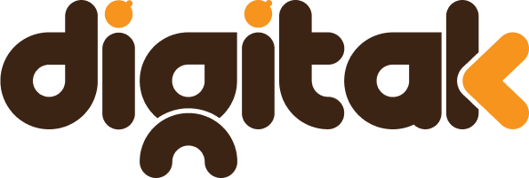 | DIGITAK  Jl. Gn. Batu Dalam Komplek Citra Asri Permai No.C-26,  Pasirkaliki, Kec. Cimahi Utara, Kota Cimahi, Jawa Barat 40514  ✉ info@digitak.id | 🌐 digitak.id
━━━━━━━━━━━━━━━━━━━━━━━━━━━━━━━━━━━━━━━━━━━━━━━━━━━━━━━━━━━━━━━━━━━━━━━━━━━━━━━━━━━━━━━━━━━━
Nomor: 008/ADM.02/Digitak/IX/2026
Kepada | : Seluruh Karyawan DIGITAK
Dari | : Divisi Administrasi
Tanggal | : 17 September 2026
Perihal | : Pengumuman Libur Bersama Hari Raya

Dengan hormat,
Sehubungan dengan perayaan hari raya keagamaan yang akan datang, kami memberitahukan bahwa kantor DIGITAK akan melaksanakan libur bersama pada:
Hari/Tanggal | : Selasa – Rabu, 22 – 23 September 2026
Kembali Aktif | : Kamis, 24 September 2026
Selama periode libur, seluruh kegiatan operasional kantor dihentikan sementara. Karyawan yang memiliki pekerjaan mendesak dapat menghubungi atasan langsung masing-masing melalui WhatsApp.
Kami juga mengingatkan agar seluruh karyawan:
✓ Menyelesaikan pekerjaan yang mendesak sebelum libur
✓ Meninggalkan meja kerja dalam keadaan rapi
✓ Mematikan perangkat elektronik yang tidak digunakan
✓ Mengunci lemari arsip dan ruangan
Demikian pengumuman ini disampaikan untuk diperhatikan.
Hormat kami,
Rina Marlina
Direktur Utama

